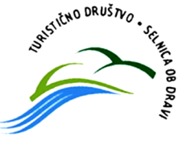
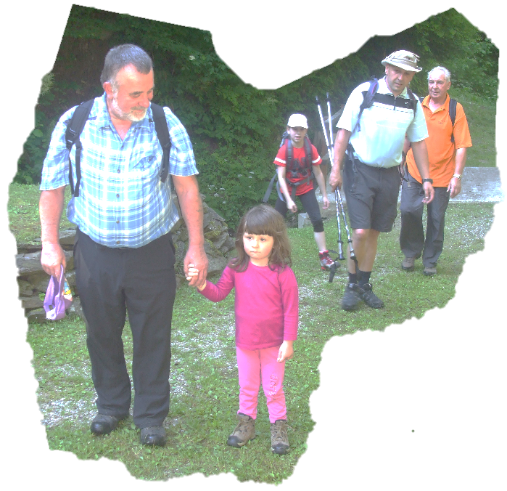
V nedeljo, 24. 5. 2015
Tradicionalni binkoštni pohod na
Sv. Duh na Ostrem Vrhu

Start
Dravograd
Maribor
Start:
od 7.00 – 10.00 Šturmova graba

